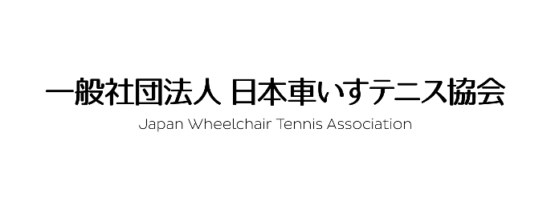


令和７年度JWTAトレーナー養成講習会 開催要項

１ 目 的 ： 障がい特性や車いすについての知識を持ち、専門的に車いすテニス競技のフィジカルサポートを行えるトレーナーを養成することにより、車いすテニスの普及とJWTA会員の増員を目指す。

２ 主 催 ： 一般社団法人日本車いすテニス協会（JWTA）

3 助 成 : 公益財団法人日本パラスポーツ協会（JPSA）
令和７年度国庫補助事業「競技別指導者講習会委託事業」

４ 日 時 ： 令和８年２月２２日（日） 10：00 ～ 17：00（受付 9：30～）

５ 場 所 ： 有明テニスの森公園インドアコート
〒135-0063 東京都江東区有明 2-2-22
https://www.tptc.co.jp/park/02_03

６ 定 員 ： １５ 名程度（申し込み多数の場合、地域・経験年数を基に選考致します）

７ 受講資格 ： 現在JWTA公認車いすテニス大会に携わって活動されている方
および今後活動を行う予定でいる方

８ 申込先・問い合せ先 ： 一般社団法人日本車いすテニス協会 事務局
（E-mail）office@jwta.jp
※別紙の受講申込書に必要事項ご記入し、メールにてお申込みください。
※お問い合わせについてはメールのみと致します。

9 申込期間 ： 令和８年２月８日（日）締切

10 受講料 ： 5,000円（昼食代、資料代、保険料を含む。当日受付にてお支払いください）

１１ 講習内容：
時 間 | 講習内容（予定） | 講師等（予定）
10：０0 ～  10：20 | 開講式 | 佐山 篤（JWTA事務局長）
10：３0 ～  11：20 | 講 義  ① 車いすテニス競技について  ② トレーナーの役割と求められるもの  ③ JWTAトレーナー制度 活動内容 | 蛯江 共生（JWTAトレーナー部長）
11：30 ～  13：00 | JWTAトレーナー部 活動報告 | 久保下 亮（専任トレーナー）  安村 明子（JWTA公認トレーナー）
13：00 ～  14：00 | 昼食休憩（各自更衣をお済ませください）
14：00〜  16：30 | ①車いすテニス体験（基本動作）  ②車いすテニス専用フィットネステストについて | ① - ② トレーナー部
16：30 ～  16：50 | 閉講式 | 佐山 篤（JWTA事務局長）

1２ その他
- 本講習会は、車いすテニスのトレーナー資格を認定するものではありません。
- 本講習会の受講後、日本パラスポーツ協会「パラスポーツトレーナー養成講習会」への受講を希望される場合、日本車いすテニス協会から推薦を受けることができます。但し、希望者が多数の場合は、これまでの活動経験などを加味し選考させていただきます。
- 本講習会受講に際し取得した個人情報は、本講習会関係資料の送付および本事業を実施する際に利用し、これ以外の目的に個人情報を利用する場合は、その旨明示し了解を得るものとします。
- 実技がありますので運動のできる服装をご用意下さい（更衣室有り）。
- 講習会参加者には、講習中の事故と傷害に備え保険を主催者において一括加入します。
- 本講習会開催中に撮影した写真は、主催者のフェイスブック等のSNSならびに各種報告書 にて使用させていただく可能性がございます。ご了承ください。写真使用不可の場合は、当日受付時にその旨お知らせください。

講 習 会 申 込 書
下記の太枠内をご記入ください。

講習会名 | 令和７年度JWTAトレーナー養成講習会
所 属 先 |  | 資 格
フリガナ |  | 携帯電話
氏 名 | 男 ・ 女 | 生年月日 | （西暦） 年 月 日生
住 所
E-ｍａｉｌ

講習会に関しまして、ご質問・ご要望等があればお書きください。

以下のご注意をお読みになり、ご承認いただける場合はご署名をお願いいたします。
『私は、今講習会期間中におけるいかなる損失、損害、傷病、肖像権などについての損害賠償を、講習会主催者側には一切請求いたしません。』

年 月 日 氏 名
※直筆にてご署名ください。

